下面通过一个案例对列表的嵌套进行演示，如例2-4所示。
  - example04.html
- <!doctype html>
- <html>
- <head>
- <meta charset="utf-8">
- <title>ol元素的使用</title>
- </head>
- <body>
- <h2>饮品</h2>
- <ul>
- <li>咖啡
- <ol> <!--有序列表的嵌套-->
- <li>拿铁</li>
- <li>摩卡</li>
- </ol>
- </li>
- <li>茶
- <ul> <!--无序列表的嵌套-->
- <li>碧螺春</li>
- <li>龙井</li>
- </ul>
- </li>
- </ul>
- </body>
- </html>
在例2-4中，首先定义了一个包含两个列表项的无序列表，然后在第一个列表项中嵌套一个有序列表，在第二个列表项中嵌套一个无序列表，方法为在<li></li>中定义有序或无序列表。
运行例2-4，效果如图2-6所示。
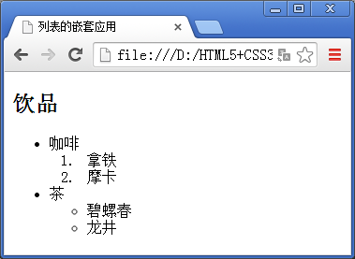
- 列表嵌套效果展示
在图2-6中，咖啡和茶两种饮品又进行了第二次分类， “咖啡”分类为“拿铁”和“摩卡”，“茶”分类为“龙井”和“碧螺春”。

